我的位置：

- 测报员手机测报点提示也有问题。总是显示点击第一个测报点的信息

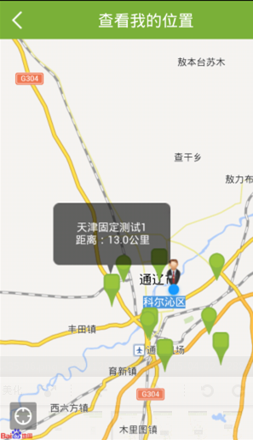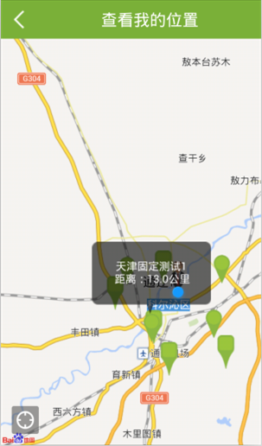

历史上报查询

- 测报员：在数据上报里上报数据时，先点击保存，再点击上报。在保存未上报里有显示，再点击上报，后台会出现数据重复上报的现象。

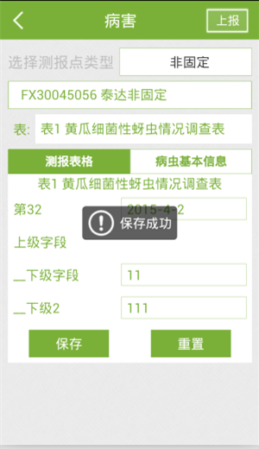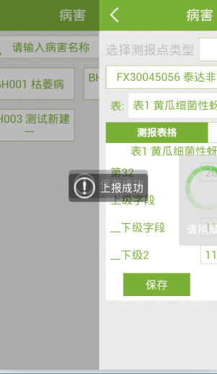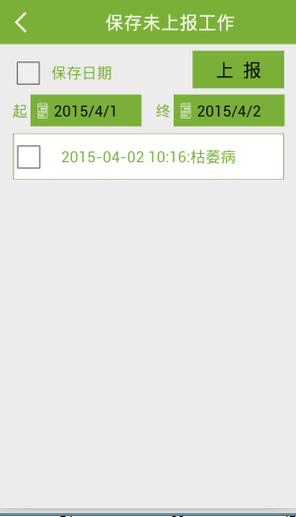
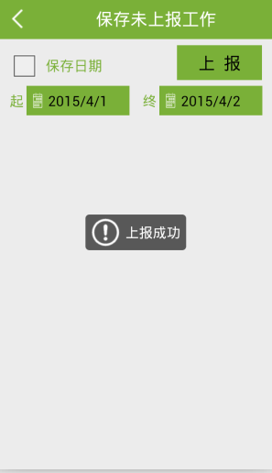
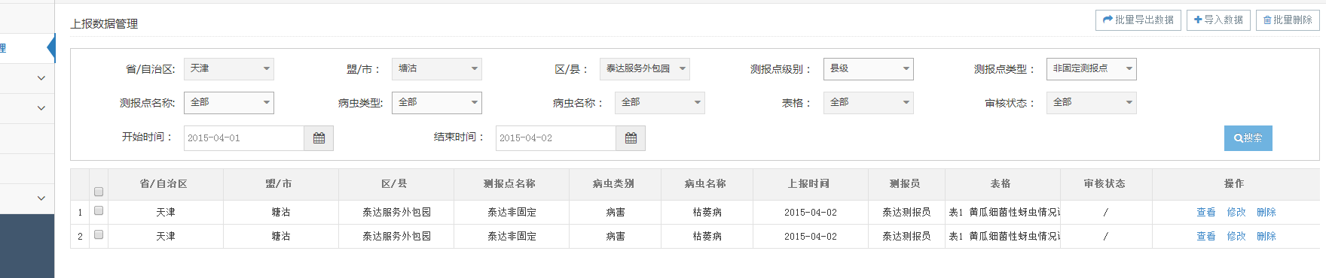

基本信息管理：
- 手机市级管理员登录：不能看到省级的测报点
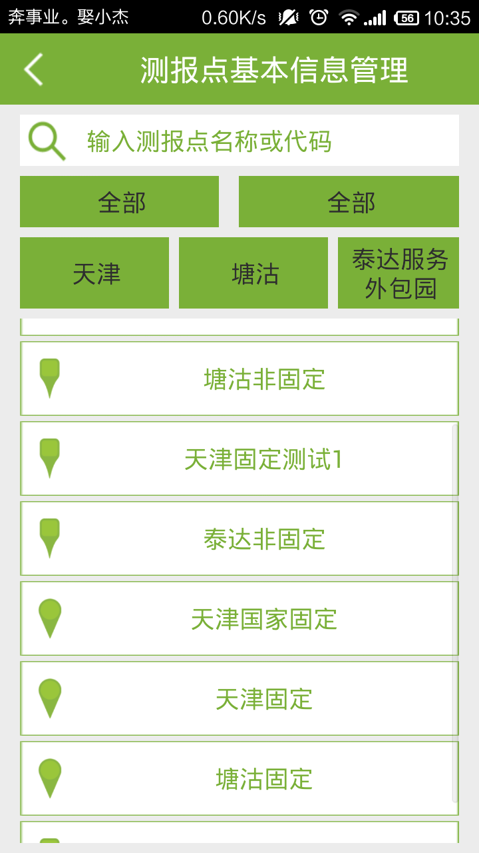

历史测报数据

- 市级管理员登录。后台已经删除的数据手机端仍显示。
